КОНСПЕКТ УРОКУ В 3 КЛАСІ ВЧИТЕЛЬ КРИВОРІЗЬКОЇ ПЕДАГОГІЧНОЇ ГІМНАЗІЇ
ТРАВНІКОВА СВІТЛАНА ВІКТОРІВНА
ТЕМА: «SCHOOL LIFE»
ПІДТЕМА: « DAYS OF A WEEK. SCHOOL LESSONS. TIMETABLE. »
МЕТА:
- активізувати лексичний матеріал теми;
- повторити граматичний матеріал:
вживання Present Simple з дієсловом “like”;
- розвивати та вдосконалювати техніку читання;
- розвивати комунікативні вміння;
- тренувати у письмі;
- виховувати інтерес до навчання англійської мови.
ОБЛАДНАННЯ: міні-підручники, картки, аудіо додатки до підручника О. Карп’юк, мультимедійна установка, магнітна дошка, маркери (чорний і червоний), іграшковий ведмідь, стікери - наклейки ( для оцінювання учнів), призи
ХІД УРОКУ
І. ПІДГОТОВКА ДО СПРИЙНЯТТЯ ІНШОМОВНОГО МОВЛЕННЯ
1. Привітання. [слайд 1]
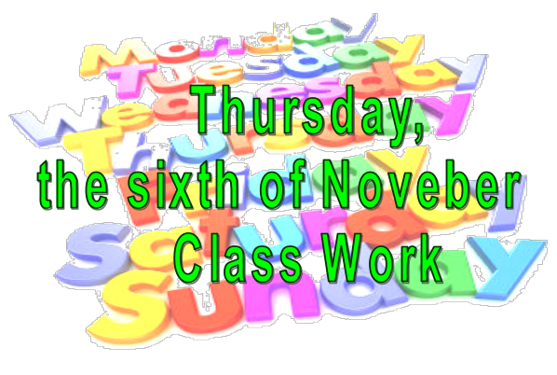
T: Good morning, children!
Ps: Good morning! Good morning!
Good morning to you!
Good morning! Good morning!
We are glad to see you!
T: I am very glad to see you, too! Take your seats and let’s start our lesson.
2. Повідомлення теми та мети уроку. [слайд 2]
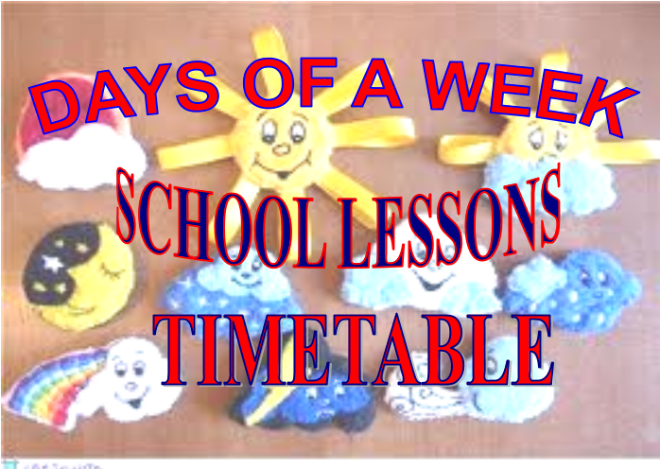
T: Today we are going to continue our work with days of a week. We’ll remember the school lessons we know and use them in our speech and different exercises. And I have got a great helper. It’s a teddy-bear. [слайд 3] It will help me estimate your work during the lesson.

3. Уведення в іншомовну атмосферу
1) Повторення пісні «If you’re happy and you know it…»
T: So, I hope to have an interesting and useful lesson. I want to ask you if you are happy today. Ann, are you happy today?... And you, Victor?... Are you happy, Yana? Well, if everybody is happy, let’s sing the song “If you’re happy and you know it…” [слайди 4,5,6,7,8] (діти виконують пісню у супроводі аудіододатка)
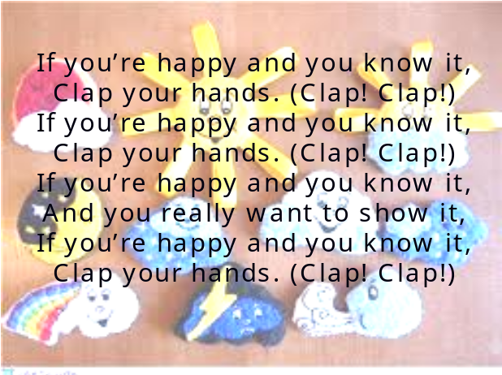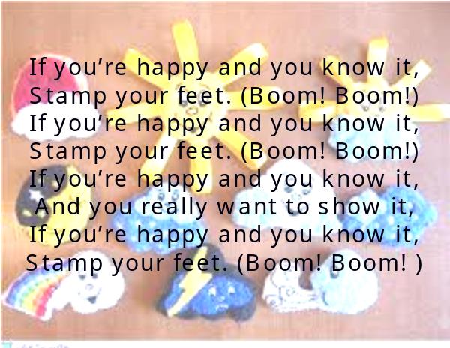
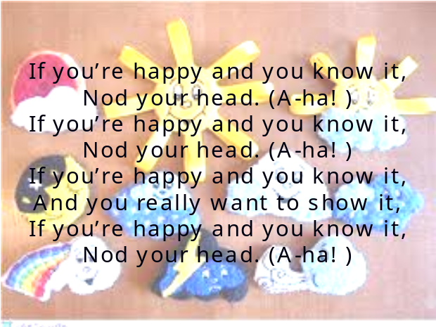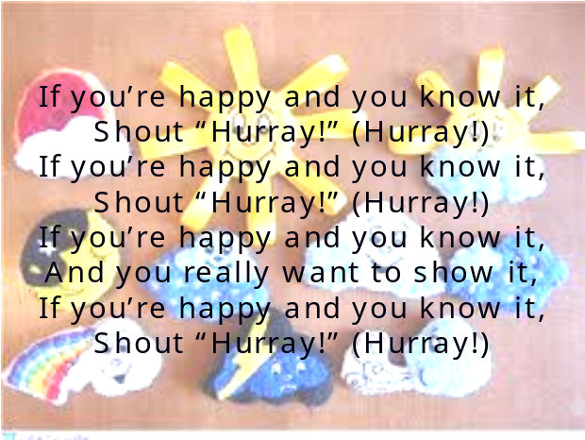
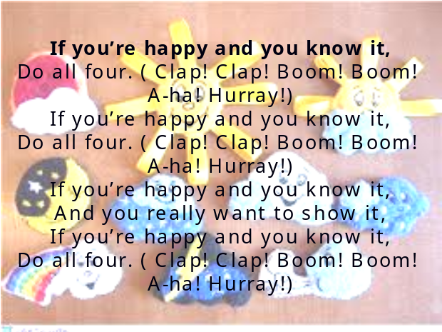
If you’re happy and you know it,  Clap your hands.(Clap! Clap!)  If you’re happy and you know it,  Clap your hands. (Clap! Clap!)  If you’re happy and you know it,  And you really want to show it,  If you’re happy and you know it,  Clap your hands. (Clap! Clap!)  If you’re happy and you know it,  Stamp your feet. (Boom! Boom!)  If you’re happy and you know it,  Stamp your feet. (Boom! Boom!)  If you’re happy and you know it,  And you really want to show it,  If you’re happy and you know it,  Stamp your feet. (Boom! Boom! ) | If you’re happy and you know it,  Nod your head. (A-ha! )  If you’re happy and you know it,  Nod your head. (A-ha! )  If you’re happy and you know it,  And you really want to show it,  If you’re happy and you know it,  Nod your head. (A-ha! )  If you’re happy and you know it,  Shout “Hurray!” (Hurray!)  If you’re happy and you know it,  Shout “Hurray!” (Hurray!)  If you’re happy and you know it,  And you really want to show it,  If you’re happy and you know it,  Shout “Hurray!” (Hurray!) | If you’re happy and you know it,  Do all four. ( Clap! Clap! Boom! Boom!  A-ha! Hurray!)  If you’re happy and you know it,  Do all four. ( Clap! Clap! Boom! Boom!  A-ha! Hurray!)  If you’re happy and you know it,  And you really want to show it,  If you’re happy and you know it,  Do all four. ( Clap! Clap! Boom! Boom!  A-ha! Hurray!)

T: You sing perfectly! Sit down, please.
2) Активізація опорної лексики.
- T: Let’s check your home task. You have learned the days of a week for today. I have got some cards with their transcriptions. Guess what day it is and write down on the paper.
( На магнітну дошку кріпляться картки з транскрипцією слів, учні пишуть чорним маркером відповідні назви днів тижня. Інші учні виправляють помилки червоним маркером, якщо попередній учень припустився помилок в написанні слова.)
- На екрані таблиця із завданням.
[слайд 9] T: You have got mini-text-books. Find exercise 1. You can see two columns of the words. Match the lessons with the activities:
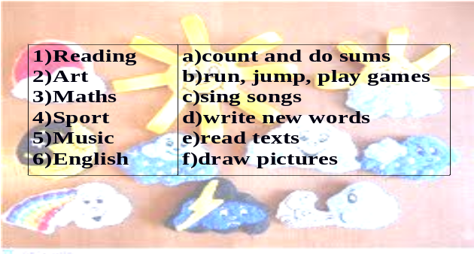
Учні знаходять правильні відповідності.[слайд 10]

T: And now try to make sentences according to this model.
(конструкція в таблиці на слайді):

“I can …………………...at………………. lessons.”

For example: I can read texts at Reading lessons.
ІІ. ОСНОВНА ЧАСТИНА УРОКУ
- Розвиток навичок з читання і говоріння. [слайд 11]
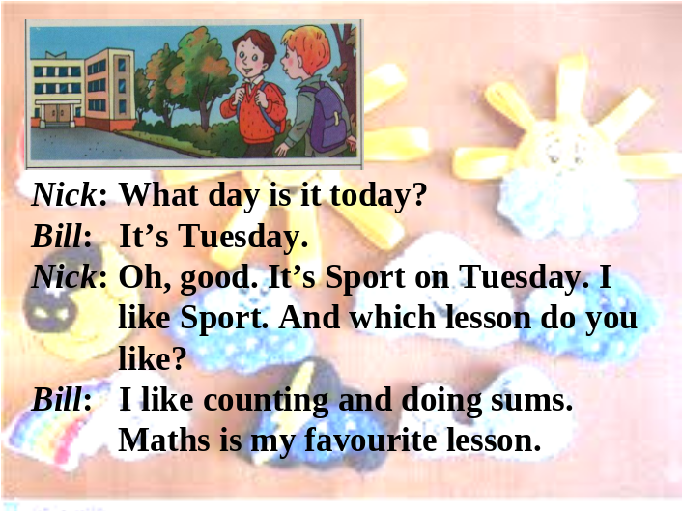
- Презентація діалогу вправа 2 міні-підручника (впр.1 стор.53 у підручниках)
T: Now we are going to listen to the dialogue of exercise 1 in your mini text-books. Look, listen and repeat. (аудіододаток 60)
Nick: What day is it today?
Bill: It’s Tuesday.
Nick: Oh, good. It’s Sport on Tuesday. I like Sport. And which lesson do you like?
Bill: I like counting and doing sums. Maths is my favourite lesson.
- Етап презентації лексичного матеріалу діалогу.
T: In this dialogue try to find Ukrainian equivalents:
-“ Який урок тобі подобається? ” (.. which lesson do you like?)
-“ Математика мій улюблений предмет ” ( Maths is my favourite lesson.)
-“ Мені подобається розв’язувати приклади ” ( I like doing sums…)
-“ Який сьогодні день тижня?” ( What day is it today?)
- “ У вівторок фізкультура ” ( It’s Sport on Tuesday.)
- Етап читання (дві-три пари учнів читають діалог біля дошки)
- Етап рефлексії:
T: Can you make similar dialogues. ( Учні інсценують свої діалоги. )
- Повторення граматичного матеріалу. [слайд 12]
- Вживання конструкцій типу « Tom likes…», « Tom doesn’t like…»
T: Let’s revise grammar. Find exercise 3. Follow the arrows and see what their favourite lessons are. (Діти складають речення усно.) Well done. Write these sentences into your books.

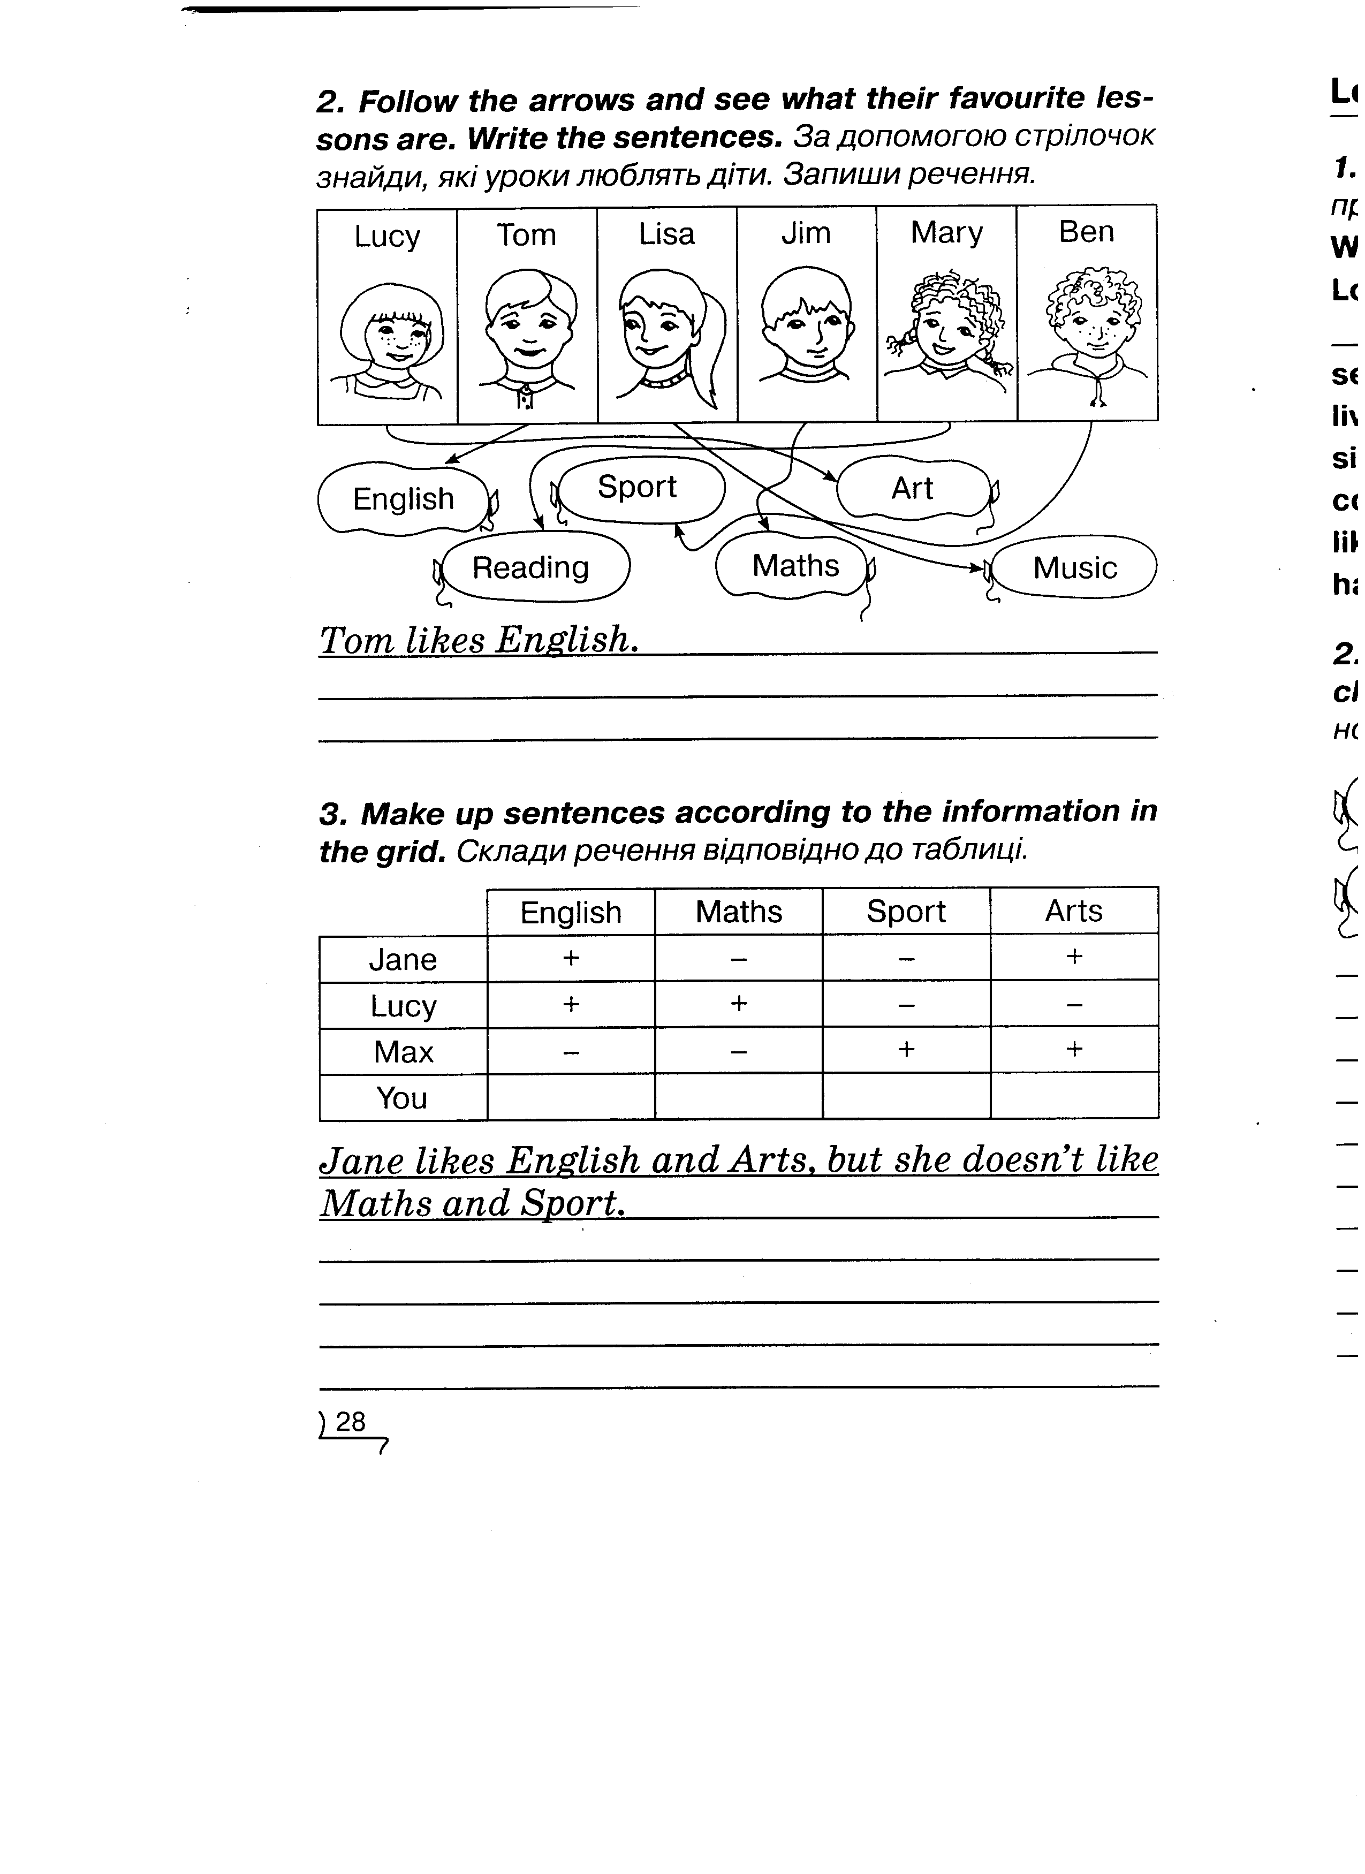
T: Do exercise 4. Make up sentences according to the information in the table. (завдання виконується усно). [cлайд 13]
- Фізкультхвилинка. «Body Stretcher»
T: I think it’s time to have a rest a little. Let’s do some exercises. Stand up! [слайди 14,15]
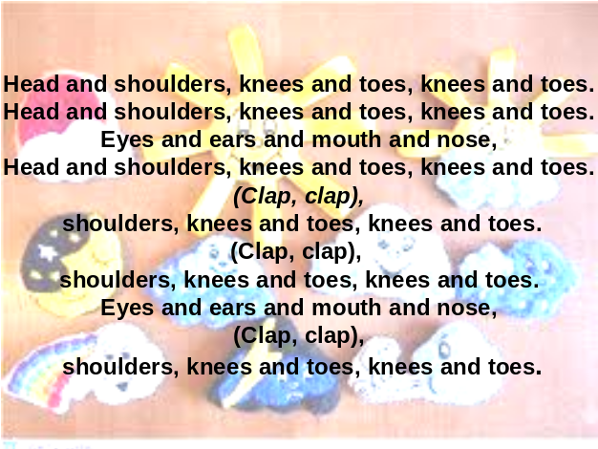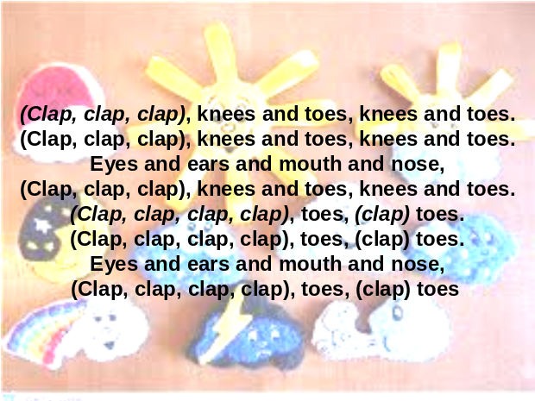
Учні виконують зарядку у супроводі пісні «Head and shoulders, knees and toes, knees and toes» (аудіододаток)
Head and shoulders, knees and toes, knees and toes.  Head and shoulders, knees and toes, knees and toes.  Eyes and ears and mouth and nose,  Head and shoulders, knees and toes, knees and toes.  (Clap, clap),  shoulders, knees and toes, knees and toes.  (Clap, clap),  shoulders, knees and toes, knees and toes.  Eyes and ears and mouth and nose,  (Clap, clap),  shoulders, knees and toes, knees and toes. | (Clap, clap, clap), knees and toes, knees and toes.  (Clap, clap, clap), knees and toes, knees and toes.  Eyes and ears and mouth and nose,  (Clap, clap, clap), knees and toes, knees and toes.  (Clap, clap, clap, clap), toes, (clap) toes.  (Clap, clap, clap, clap), toes, (clap) toes.  Eyes and ears and mouth and nose,  (Clap, clap, clap, clap), toes, (clap) toes.

T: Are you OK? Let’s continue our work.
- Завдання у форматі ЗНО. Вибір однієї правильної відповіді. [Слайд 16]
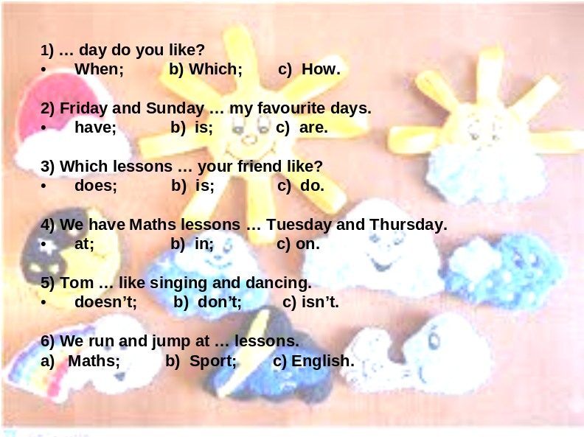
T: And now do exercise 5. Choose the correct word to complete the sentences.
- … day do you like?
- When; b) Which; c) How.
- Friday and Sunday … my favourite days.
- have; b) is; c) are.
- Which lessons … your friend like?
- does; b) is; c) do.
- We have Maths lessons … Tuesday and Thursday.
- at; b) in; c) on.
- Tom … like singing and dancing.
- doesn’t; b) don’t; c) isn’t.
- We run and jump at … lessons.
- Maths; b) Sport; c) English.
T: Chek up your answers. [слайд 17]

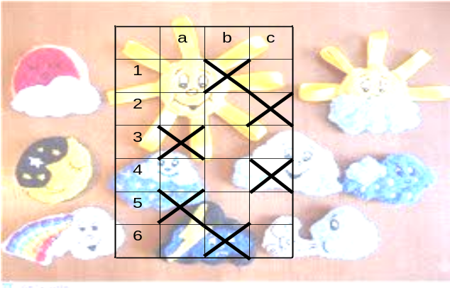
- Активізація мовленевих зразків. [слайд 18]
T: Look at the screen. You can see the pictures. The sentences are wrong. Correct the sentenses. For example:
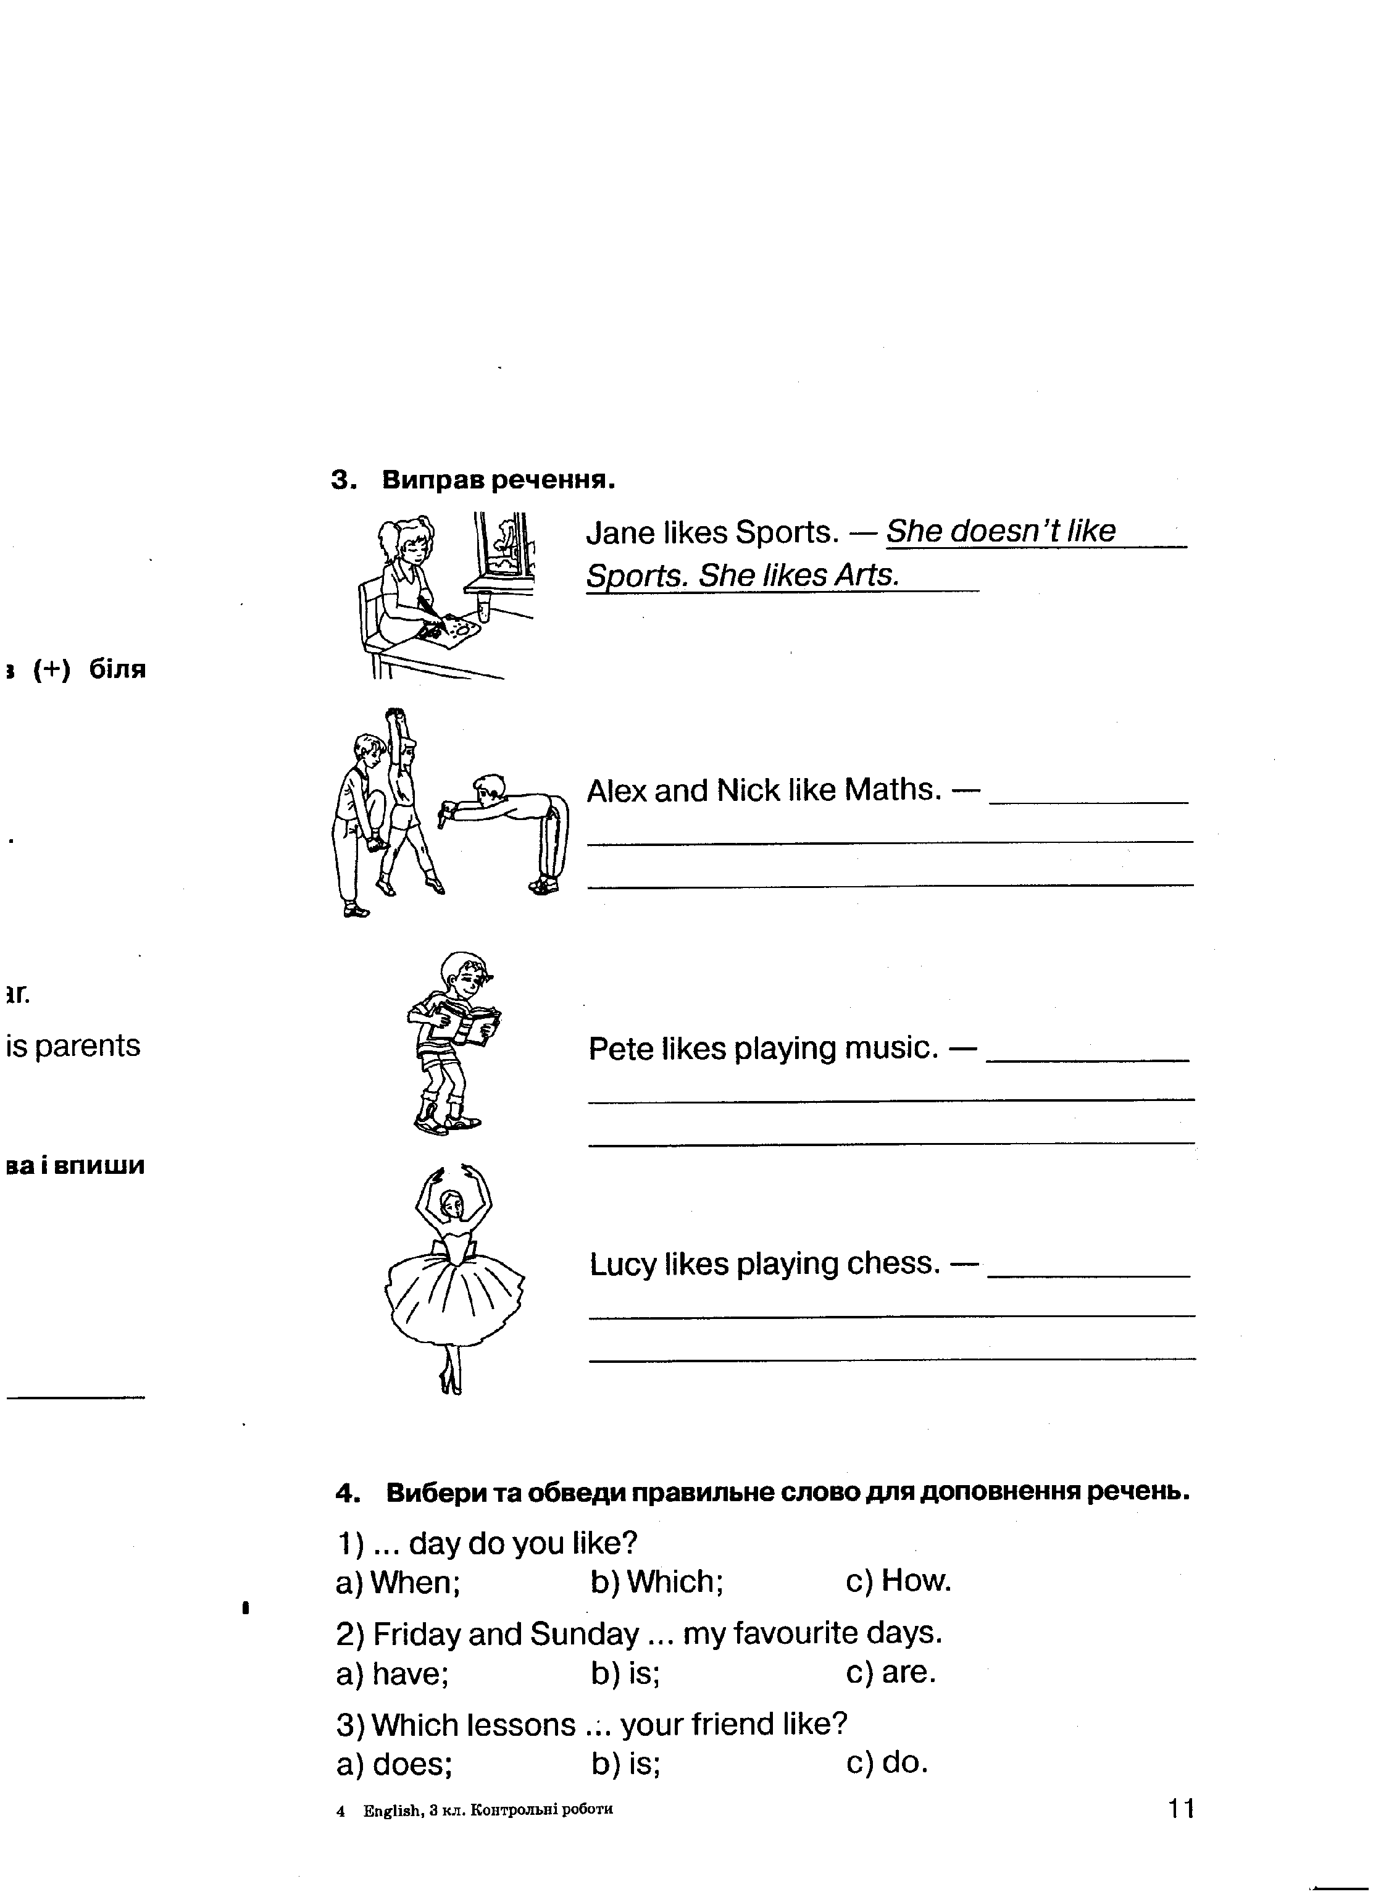
- [слайд 19] На дошці та у міні-підручниках діалог. Учні доповнюють діалог питаннями.
T: OK. I want us to do one more exercise. Exercise 6. Complete the dialogue with the questions:
- ___________________________________________________ ?
- It’s Wednesday.
- ___________________________________________________ ?
- No, I don’t like Wednesday.
- ___________________________________________________ ?
- I like Sunday.
- ___________________________________________________ ?
- My friend likes Thursday and Friday.
- ___________________________________________________ ?
- I like Maths and Music.
- ___________________________________________________ ?
- I like doing sums and singing.

- Гра «BUILD THE STORY» [слайд 20]
T: I have got some cards for you. Do the same. I need six children. You must complete this cards with the questions and make up the dialogue.
Учні отримувають картки, доповнюють фрази питаннями та з’ясовують порядок для побудови діалогу
- ___________________________________________________ ?
- It’s Monday.

- ___________________________________________________ ?
- No, I don’t like Monday.

- ___________________________________________________ ?
- I like Saturday.

- ___________________________________________________ ?
- My friend likes Tuesday and Friday.

- ___________________________________________________ ?
- I like Art and Sport.

- ___________________________________________________ ?
- I like painting and playing sports games.

- Презентація пісні (впр.7 стор.54)
- Бесіда
T: At the end of our lesson I want to ask you a question: who can you see at the blackboard every day? Who can answer all your questions? Who is always ready to help you? …… Of course, it is a teacher. This song is about such a person. Let’s listen to the song. [слайд 21]
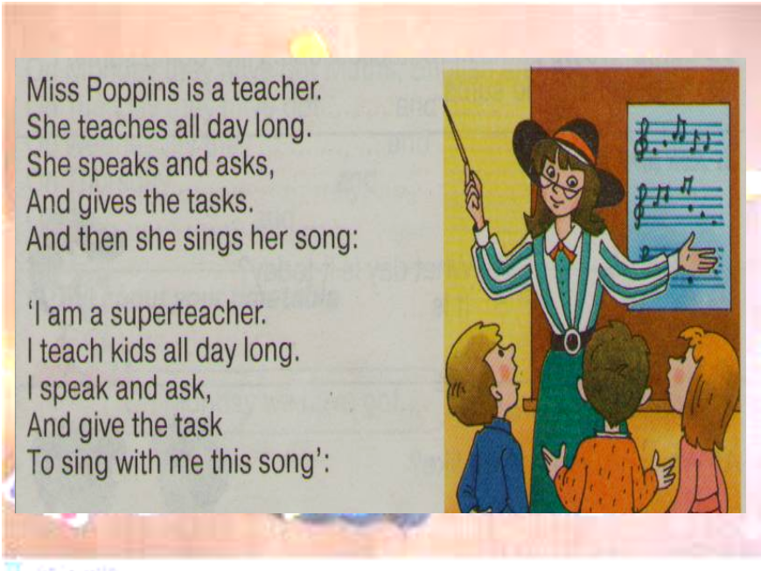
- Етап прослуховування (аудіододаток 62).
- Заключне слово:
T: Do you like this song? I wish you to have only superteachers.
ІІІ. ЗАКЛЮЧНА ЧАСТИНА УРОКУ
- Пояснення домашнього завдання
Open your day-books and write down your home task:
- Workbooks Lesson 2 page 36;
- exercise 1 page 53 (learn by heart).
- Підведення підсумків уроку
T: You are brilliant. Let’s sum up. How many bears have you got? ……..So your marks are….
Teddy-bear and I have got a little present for everybody which can be useful in your school life. Thank you very much for your active work. The lesson is over. Goodbye! [слайд 22]


